ПОСПЕЛИХИНСКИЙ РАЙОННЫЙ СОВЕТ
НАРОДНЫХ ДЕПУТАТОВ
АЛТАЙСКОГО КРАЯ

РЕШЕНИЕ

26.03.2021 | № 15

с. Поспелиха

О внесении изменений в решение районного Совета народных депутатов от 28.04.2015 №21

В соответствии со статьей 24 Градостроительного кодекса РФ, Законом Алтайского края от 29.12.2009 № 120-ЗС "О градостроительной деятельности на территории Алтайского края", пунктом 17 статьи 5 Устава муниципального образования Поспелихинский район Алтайского края, протоколом публичных слушаний от 15.02.2021 №2 и заключением о результатах публичных слушаний, районный Совет народных депутатов РЕШИЛ:
1. Внести изменения в решение районного Совета народных депутатов от 28.04.2015 №21 «Об утверждении генерального плана муниципального образования Поспелихинский Центральный сельсовет Поспелихинского района Алтайского края», согласно приложению к настоящему решению.
2. Настоящее решение вступает в силу с момента подписания.
3. Контроль за исполнением настоящего решения возложить на постоянную комиссию по законности, правопорядку и вопросам местного самоуправления.

Председатель районного
Совета народных депутатов Т.В. Шарафеева

Глава района И.А. Башмаков
Подготовил:
Главный специалист отдела  по строительству и архитектуре | А.О.Шелестова
«___» _________________ 2021 г.
Согласовано:
Заместитель главы Администрации района по оперативным вопросам | Д.В. Жилин
«___» _________________ 2021 г.
Начальник отдела по строительству и архитектуре | А.М. Отчик
Начальник юридического отдела | Е.А. Иванова
«___» _________________ 2021 г.
Управляющий делами | Т.Н. Гилева
«___» _________________ 2021 г.

Согласовано с прокуратурой
Поспелихинского района ____________________________________________
(дата, подпись ответственного за подготовку проекта, И.О. Фамилия)

Послано: в дело, отдел по ЖКХ, отдел по строительству, справочно-информационный портал, ЦСА, сборник НПА.

ПОЯСНИТЕЛЬНАЯ ЗАПИСКА
к проекту решения
О внесении изменений в решение районного Совета народных депутатов от 28.04.2015 № 21

В соответствии со статьей 24 Градостроительного кодекса РФ, Законом Алтайского края от 29.12.2009 № 120-ЗС "О градостроительной деятельности на территории Алтайского края", пунктом 17 статьи 5 Устава муниципального образования Поспелихинский район Алтайского края, протоколом публичных слушаний от 15.02.2021 №2 и заключением о результатах публичных слушаний, заявлением от и.о. главы Администрации Поспелихинского Центрального сельсовета В.Б. Полетаевой о внесении изменений в Генеральный план и в правила землепользования и застройки МО Поспелихинский Центральный сельсовет Поспелихинского района (карту градостроительного зонирования) для земельных участков, находящихся по адресу: Поспелихинский район, с. Поспелиха, тер.Солнечного, д.1б с кадастровым номером 22:35:010401:92 и тер.Солнечного, д.1з с кадастровым номером 22:35:010401:94 в связи с тем, что собственник данных земельных участков планирует использовать земельные участки для хранения легкового автотранспорта.
В целях оптимальной организации территориального зонирования с учетом сложившейся планировочной структуры с. Поспелиха, предлагается произвести изменения функциональных зон картографического материала Генерального плана МО Поспелихинский Центральный сельсовет Поспелихинского района Алтайского края, а именно расширения зоны жилой-индивидуальной жилой застройки, в отношении земельных участков находящихся по следующим адресам: с. Поспелиха, тер.Солнечного, д.1б и тер.Солнечного, д.1з.

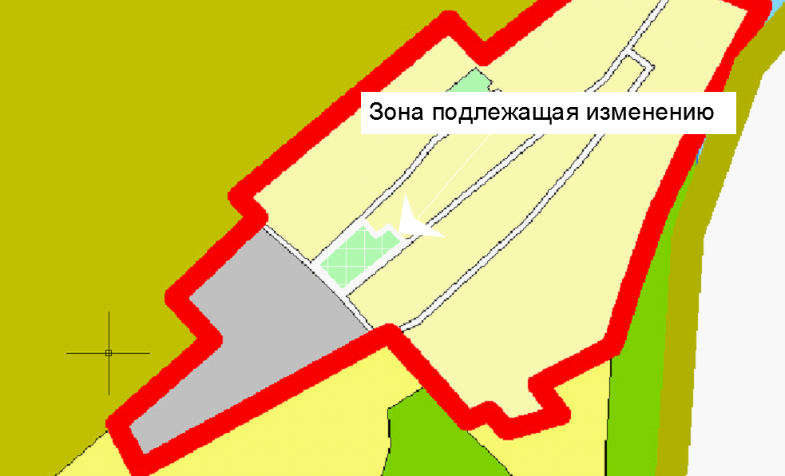

Проект изменений был размещен на справочно-информационном портале Администрации района в разделе Градостроительство. Предложений и замечаний по проекту в отдел по строительству и архитектуре не поступало.
Данный вопрос был рассмотрен на публичных слушаниях 15 февраля 2021 года. По результатам публичных слушаний изменения были согласованы.
Для принятия решения данный вопрос выносится на рассмотрение районным Советом народных депутатов для утверждения проекта решения "О внесении изменений в решение районного Совета народных депутатов" от 28.04.2015 №21.

Главный специалист отдела по строительству и архитектуре | А.О.Шелестова
Согласовано:
Начальник отдела по строительству и архитектуре | А.М. Отчик

Приложение
к решению
районного Совета
народных депутатов
от 26.03.2021 № 15

Изменения в графическую часть генерального плана МО Поспелихинский Центральный сельсовет Поспелихинского района Алтайского края.
Расширить зону жилую - жилой-индивидуальной жилой застройки (1.01) (согласно схемы).

